**Törökország – Kappadókia csodái**

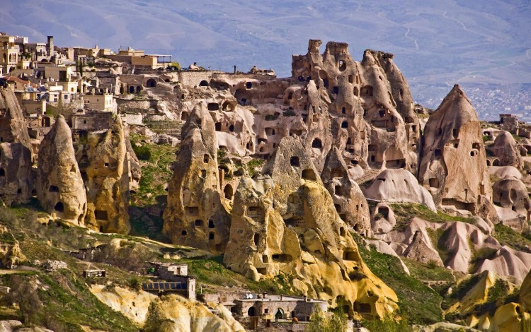 

**2025. május 20-27., október 2-9.**

(8 nap/7 éjszaka)

**879.000 Ft-tól/fő**

* **Göreme**
* **AvanosKaymakli**
* **Konya**
* **Aspendos**

**A részvételi díj az alábbi szolgáltatások árát tartalmazza:** utazás repülőgéppel, körutazás alatt légkondicionált autóbusszal, 7 éjszakai szállás négycsillagos szállodák kétágyas szobáiban félpanzióval, a felsorolt programok belépőkkel, magyar idegenvezető, audio guide használata.

**A részvételi díj nem tartalmazza:** fakultatív programok, baleset-, betegség- és poggyászbiztosítás, útlemondási biztosítás.

Minimum létszám: 16 fő

**További részletekről érdeklődjék irodánkban!**